附件1
企业安全生产标准化证书样式
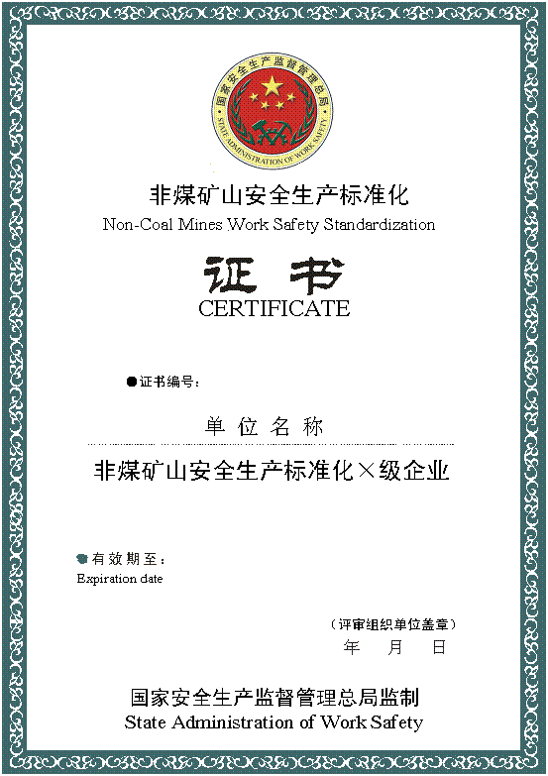
标准化企业等级。省为二级用“Ⅱ”，市为三级用“Ⅲ”。
代表企业安全生产标准化。
项目类别代码，露天矿山为“L”、地下矿山为“D”、尾矿库为“W”、采石场为“C”、石油天然气为“S”。
证书编号:AQB×KS× ####XXXXX

顺序号，5位数字。二企业每年从00001开始顺序编号；三级企业按市或省管县从00001开始顺序编号。
####为地区编号，省级为2100，各市见《各市地区编号规定表》。
非煤矿山行业统一代号为KS。
各市地区编号规定表
序号 | 地区名称 | 代码
1 | 沈阳 | 2101
2 | 大连 | 2102
3 | 鞍山 | 2103
4 | 抚顺 | 2104
5 | 本溪 | 2105
6 | 丹东 | 2106
7 | 锦州 | 2107
8 | 营口 | 2108
9 | 阜新 | 2109
10 | 辽阳 | 2110
11 | 铁岭 | 2111
12 | 朝阳 | 2112
13 | 盘锦 | 2113
14 | 葫芦岛 | 2114
15 | 绥中县 | 2115
16 | 昌图县 | 2116

例：
2012年省露天矿山标准化二级企业证书编号为AQBⅡKSL210000001
2012年沈阳地下矿山标准化三级企业证书编号为AQBⅢKSD210100001

